Измерение высокого напряжения - вольтметр на 80 кВА
Každý bastlíř si rád hraje s VN :). Bastlíř Каждый любит играть с В. Н.). Jenže občas je potřeba vysoké napětí nejen vyrábět, ale také měřit. Но иногда это необходимо не только для получения высокого напряжения, но и время. Napětí se dá odhadnout z délky výboje, ale to není příliš přesné. Напряжение может быть оценена по длине разряда, но это не очень точны. Pro přesnější měření vysokého napětí je potřeba kromě měřícího přístroje hlavně vysokoohmový odpor schopný snést požadované napětí. Для точного измерения высокого напряжения необходимо в дополнение к средствам измерений основном vysokoohmový сопротивление выдерживать требуемое напряжение. Hotový VN-odpor se hned tak sehnat nepodaří, takže jsem si ho musel vyrobit z dostupných součástek. Готовые MV-сопротивление теперь не в состоянии получить, поэтому я решил, это должно было быть сделано из имеющихся частей. Mám ručkové měřidlo s citlivostí 200uA a max. napětí, které potřebuji měřit je cca 80kV. У меня есть датчик с указателем индекса чувствительности и 200uA напряжения максимум, что вам нужно для измерения составляет около 80 кВА. Proto jsem zvolil hodnotu odporu na 400M. Вот почему я выбрал значение сопротивления до 400. Nakoupil jsem větší množství odporů 3M3 / 0,6W. Я купил большее количество сопротивление 3M3 / 0,6 Вт Jejich max. trvalé napětí je 350V a krátkodobé 700V. Максимальное непрерывное напряжение 350В и ток 700V. Změřený odpor je 3M25. Измеряемого сопротивления 3M25. Odporů jsem spojil 123ks do série. Я вступил в 123ks резисторов. Takto vyrobený odpor by měl vydržet trvale 43kV a krátkodobě 86kV. Такое сопротивление будет сделано, чтобы выдерживать непрерывный краткое 86kV и 43kV. Původní stupnice přístroje byla nevhodná (špatně by se to přepočítávalo), tak jsem jí vyfotil, upravil a vytiskl. Исходную единицу масштаба является неуместным (неправильно было бы превращая его), так что я сфотографировал, редактирования и печати. Vytisknutou stupnici v měřítku 1:1 jsem nalepil do měřidla. Отпечатано в масштабе 1:1, я застрял на метр. Pospojované odpory jsem strčil do hadičky. Удерживаются вместе резисторы я положил в трубку. Tu jsem svinul do spirály a dal do novodurové trubky. Тогда я свернул в спираль и положить в трубку Novodur. VN vstup jsem opatřil VN kabelem. HV вход Я условии, кабель высокого напряжения.
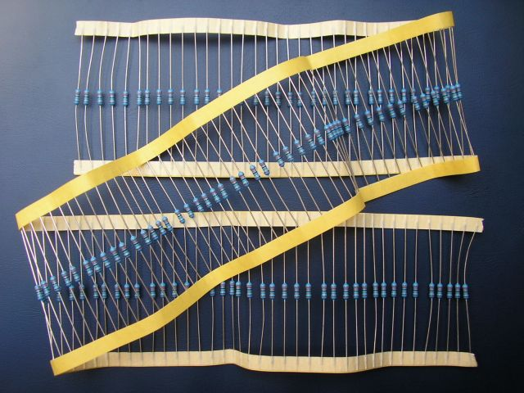
odpory 3M3 3M3 резисторы
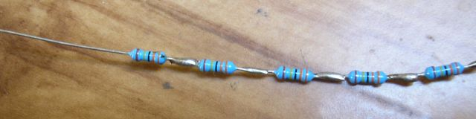
spojování Слияние
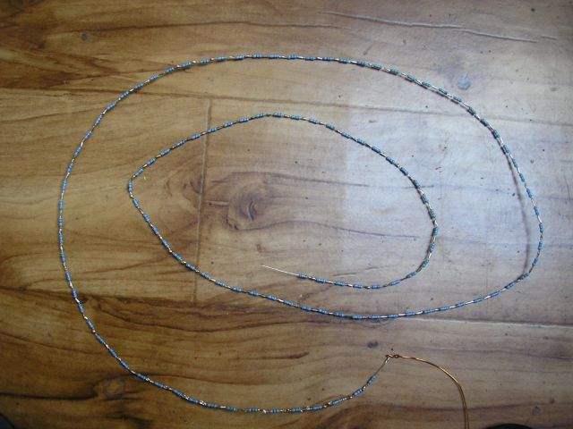
celá šňůra :) линии:)
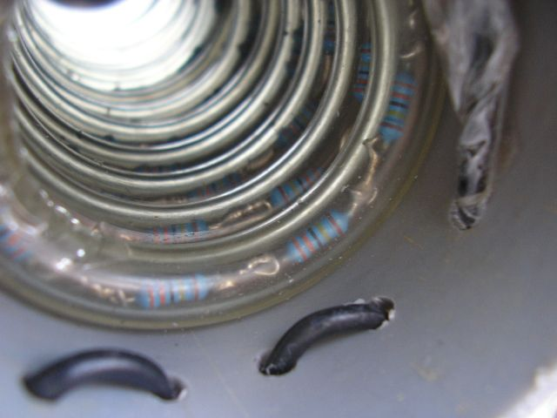
šňůra odporů strčená do hadice a svinutá do novodurové trubky. тяги линии сопротивления труб и гибких НКТ в Novodur.
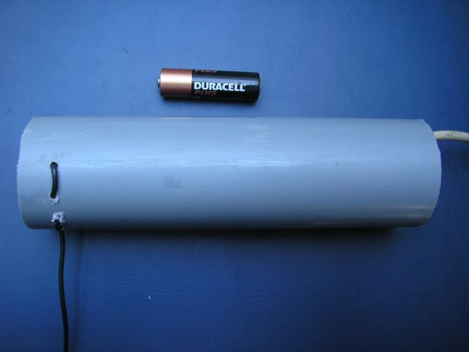
trubka zvenku Снаружи пробки
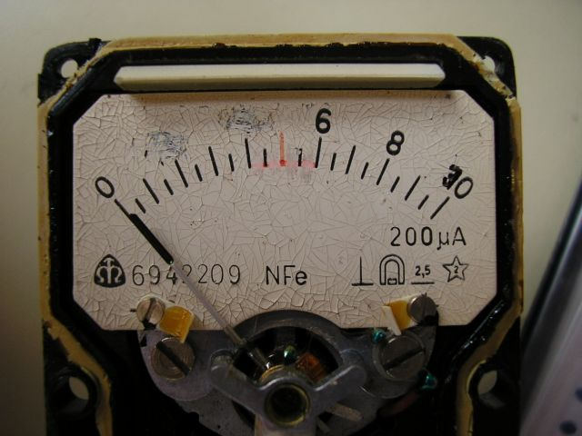
stará stupnice měřidla старый масштаб метр
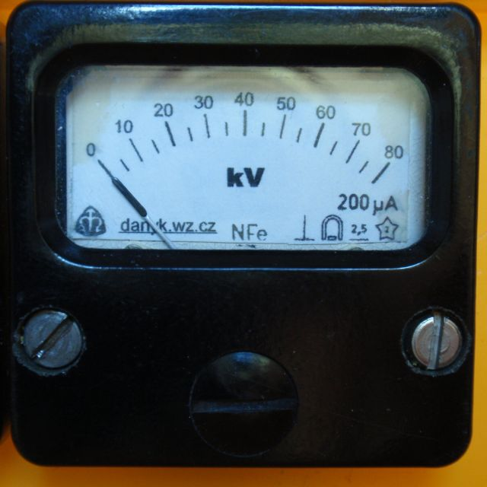
měřidlo s novou stupnicí метр с новой шкалы
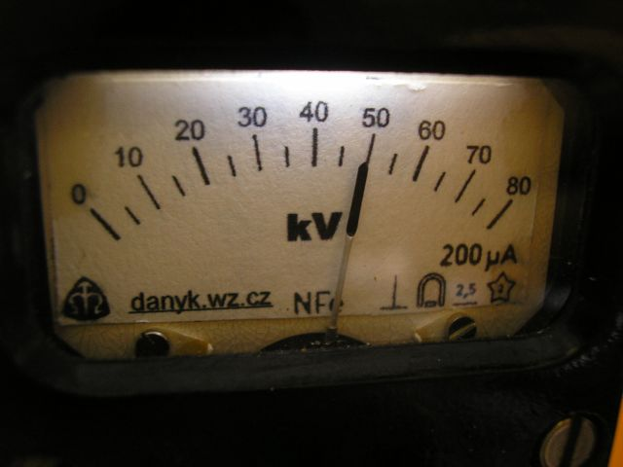
49kV :) 49kV:)

